機械工程材料實驗報告

振動實驗

實驗日期：111年10月26日

實驗組別：A3

同組成員姓名：109611030陳柏文、109611004張瀚元、109611066吳典謀、109611064王睿哲、109611062林旅翔、109611026鐘翊桓

1. 本項實驗之應用

每個結構都有自己的自然頻率，由結構的尺寸以及材料決定，不會受到外力影響。當結構遇到特定頻率時，它就會共振，也就是以更大的振幅做振動。

為了量測出自然頻率，我們可以使用脈衝激振與時諧激振兩種方法來量測共振頻率，了解在哪個頻率底下結構會發生共振。

2. 實驗結果

懸臂樑規格：

h: 4.95mm

B: 59.77mm

L: 314mm

E: 70 GPa

密度：鋁(2.7g/cm3) = 2700kg/m3

(1) 敲擊法 Freq. 2

|  |  |  |  |  |  |
| --- | --- | --- | --- | --- | --- |
| Index | Position (cm) | Freq. 2 (Hz) | Amp. (V) | Phase (deg.) | 正規化 |
| 0 | 0 | 0 | 0 | 0 | 0 |
| 1 | 2.5 | 245.117 | 1.467 | 10.502 | -0.695 |
| 2 | 5 | 277.344 | 0.337 | 57.113 | 0.28475 |
| 3 | 7.5 | 283.203 | 10.788 | 12.358 | 10.5546 |
| 4 | 10 | 246.582 | 18.841 | -78.882 | -17.749 |
| 5 | 12.5 | 243.562 | 3.058 | 130.52 | 0.43854 |
| 6 | 15 | 244.629 | 4.109 | 95.08 | 2.76633 |
| 7 | 17.5 | 245.117 | 1.241 | -80.609 | 0.59321 |
| 8 | 20 | 297.363 | 322.396 | 12.602 | 322.191 |
| 9 | 22.5 | 258.301 | 29.086 | -28.493 | -28.393 |
| 10 | 25 | 285.156 | 4.702 | 126.588 | 2.83248 |

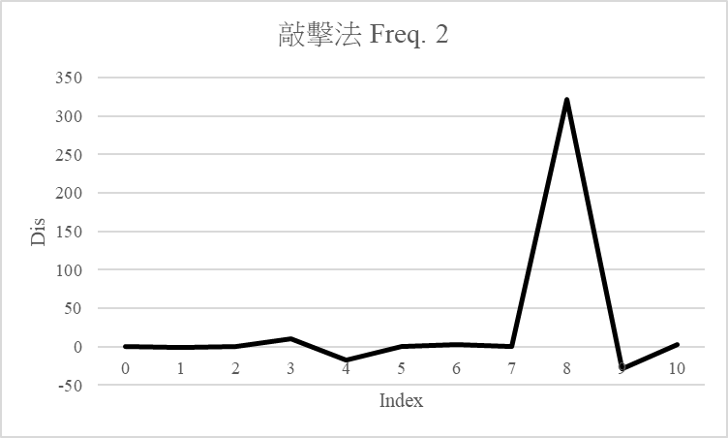

(2) 敲擊法 Freq. 3

|  |  |  |  |  |  |
| --- | --- | --- | --- | --- | --- |
| Index | Position (cm) | Freq. 3 (Hz) | Amp. (V) | Phase (deg.) | 正規化 |
| 0 | 0 | 0 | 0 | 0 | 0 |
| 1 | 2.5 | 685.509 | 11.375 | -50.016 | 11.0228 |
| 2 | 5 | 684.57 | 1 | 8.293 | -0.4251 |
| 3 | 7.5 | 681.152 | 9.477 | -12.954 | 8.77388 |
| 4 | 10 | 683.594 | 41.333 | -42.599 | 7.70457 |
| 5 | 12.5 | 659.18 | 55.67 | -26.16 | 28.7907 |
| 6 | 15 | 685.059 | 1.303 | -108.05 | 0.42339 |
| 7 | 17.5 | 684.082 | 2.079 | 85.009 | -2.0431 |
| 8 | 20 | 641.602 | 10.422 | -116.18 | -10.401 |
| 9 | 22.5 | 684.57 | 79.511 | 178.514 | -67.502 |
| 10 | 25 | 684.082 | 8.894 | 10.948 | -0.423 |

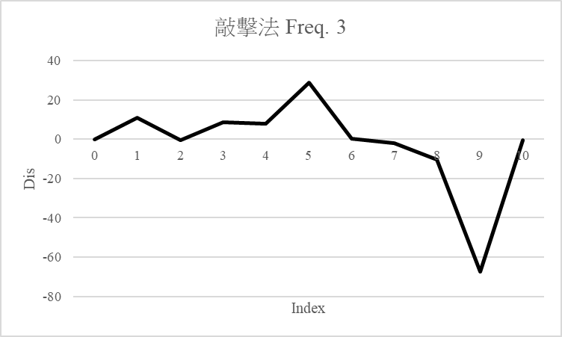

(3) 諧振法 Freq. 1

|  |  |  |  |  |  |
| --- | --- | --- | --- | --- | --- |
| Index | Position (cm) | Freq. 1 (Hz) | Amp. (V) | Phase (deg.) | 正規化 |
| 0 | 0 | 0 | 0 | 0 | 0 |
| 1 | 2.5 | 35.0341 | 0.42505 | 96.5327 | -0.2784 |
| 2 | 5 | 35.0341 | 0.43772 | 76.8199 | 0.06505 |
| 3 | 7.5 | 35.0341 | 0.53069 | 64.1679 | 0.12345 |
| 4 | 10 | 35.0341 | 1.42615 | 71.3416 | -0.8696 |
| 5 | 12.5 | 35.0341 | 2.43518 | 73.529 | -0.7159 |
| 6 | 15 | 35.0341 | 3.92631 | 72.173 | -3.9126 |
| 7 | 17.5 | 35.0341 | 4.74456 | 70.2938 | 1.81271 |
| 8 | 20 | 35.0341 | 6.34944 | 70.7901 | -0.6605 |
| 9 | 22.5 | 35.0341 | 7.81646 | 69.3665 | 7.57071 |
| 10 | 25 | 35.0341 | 9.23062 | 68.0414 | 4.40227 |

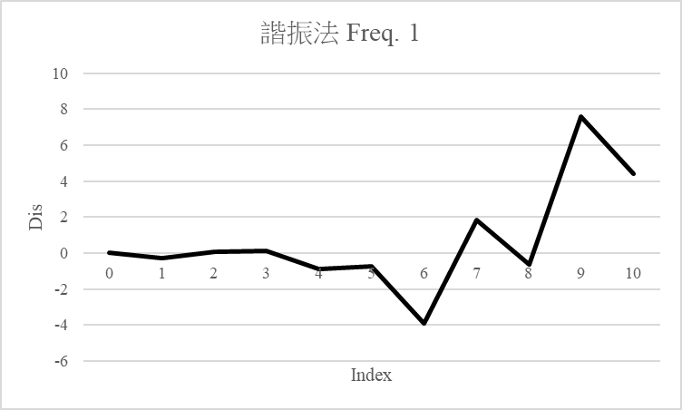

(4) 諧振法　Freq. 2

|  |  |  |  |  |  |
| --- | --- | --- | --- | --- | --- |
| Index | Position (cm) | Freq. 2 (Hz) | Amp. (V) | Phase (deg.) | 正規化 |
| 0 | 0 | 0 | 0 | 0 | 0 |
| 1 | 2.5 | 239.239 | 5.13407 | -128.02 | -3.6198 |
| 2 | 5 | 237.237 | 29.7341 | 64.324 | 2.33675 |
| 3 | 7.5 | 239.239 | 69.8302 | -139.71 | 6.05874 |
| 4 | 10 | 237.237 | 236.227 | -44.661 | 183.817 |
| 5 | 12.5 | 239.239 | 159.203 | -162.55 | 109.906 |
| 6 | 15 | 237.237 | 74.5383 | -67.512 | -2.4401 |
| 7 | 17.5 | 237.237 | 90.2265 | -67.203 | -30.212 |
| 8 | 20 | 241.241 | 24.7407 | -134.08 | -13.086 |
| 9 | 22.5 | 245.245 | 1027.96 | -90.836 | -990.72 |
| 10 | 25 | 237.237 | 10.6073 | 144.922 | 9.73519 |

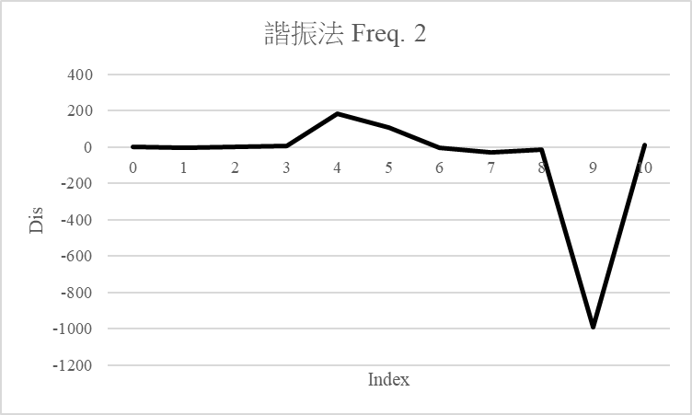

(5) 諧振法 Freq. 3

|  |  |  |  |  |  |
| --- | --- | --- | --- | --- | --- |
| Index | Position (cm) | Freq. 3 (Hz) | Amp. (V) | Phase (deg.) | 正規化 |
| 0 | 0 | 0 | 0 | 0 | 0 |
| 1 | 2.5 | 627.627 | 1.1548 | 79.2868 | -0.8473 |
| 2 | 5 | 625.625 | 7.99344 | 100.614 | 7.96583 |
| 3 | 7.5 | 623.623 | 13.3453 | 110.812 | -8.7427 |
| 4 | 10 | 623.623 | 14.9482 | 107.593 | 10.6348 |
| 5 | 12.5 | 625.625 | 9.55674 | 94.6545 | 8.77702 |
| 6 | 15 | 349.349 | 2.51176 | -174.07 | -0.724 |
| 7 | 17.5 | 623.623 | 7.84217 | -69.114 | 7.84216 |
| 8 | 20 | 623.623 | 12.1687 | -71.567 | -9.3841 |
| 9 | 22.5 | 623.623 | 8.23055 | -66.726 | -6.0079 |
| 10 | 25 | 627.627 | 3.09798 | 44.7728 | 2.17944 |

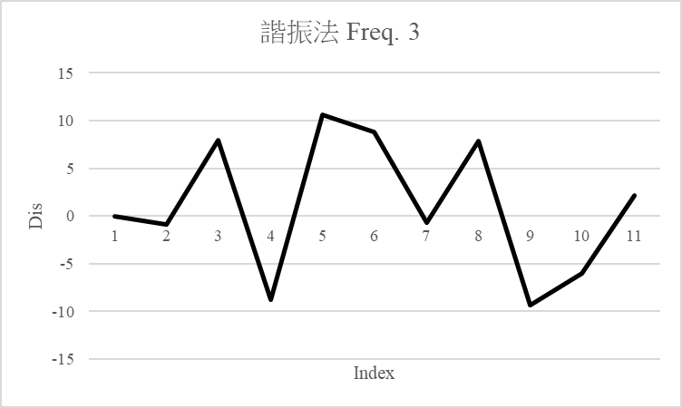

3. 問題與討論

1. 繪出懸臂樑結構之前三個振動模態，記得要對於自由端之振幅予以正規化。







2. 倘若懸臂梁固定端的加速規頻率響應函數振幅量測值不為零，請解釋其原因。是否需要修正上列第1項計算所得的振動模態。

倘若懸臂樑固定端的加速規頻率響應函數振幅量測值不為零，代表固定點也隨處發衝擊或激振作用有自己的頻率響應。而之後量測的每個點都帶有固定端的位移疊加，故每項應該要減去固定端位移值，讓固定端重新歸零。

3. 根據(20)式，代入實驗試片的材料常數，計算懸臂樑的前三個模態之共振頻率，與實驗量測值比較，兩者有何差異？根據您的實驗數據，解釋可能的原因。

|  |  |  |  |
| --- | --- | --- | --- |
|  | Freq. 1 | Freq. 2 | Freq. 3 |
| 共振頻率(Hz) | 47.49 | 259.9 | 727.7 |
| 敲擊實驗值(Hz) |  | 243.562~297.363 | 641.602~685.509 |
| 諧振實驗值(Hz) | 35.0341 | 237.2365~245.2445 | 349.349~627.627 |

實驗值相比理論值皆較小，代表加速規可能沒有固定好。另外，在諧振實驗值的Freq. 3有一次實驗量到了349.349這個偏小的值。這代表那次實驗可能加速規特別不牢固。

4. 加速規黏於不同位置，所量測得到之懸臂樑前三個共振頻率有何差異？根據您的實驗數據，解釋可能的原因。

因為整個懸臂樑都會是波的傳遞介質，因此實驗量到的共振頻率應該要相差不多，不過有可能因為敲擊點不同或者加速規沒有黏好而造成誤差。

5. 敲擊法與諧振法量測獲得之懸臂樑的前三個共振頻率有何差異？根據您的實驗數據，解釋可能的原因。

諧振法得到的值相對比較小。不過敲擊法有可能會造成重複敲擊等量測的困難與不準確性。因此諧振法的結果較具有參考性。

6. 對於本實驗的建議與感想。

敲擊法的流程非常短，看似簡單，不過其實很容易失誤。經過這次實驗，我了解到敲擊法與諧振法的優缺點，讓我有更深的體悟。